Programa: | Web Boomerang 3.0
Protección: | Visual Protect + Trial 30 días
Objetivos: | Desempakar y evitar que expire
URL descarga: | http://www.filestream.com
Dificultad: | Muy fácil
Herramientas: | OllyDbg v1.10 + ImpRec 1.6 + PeiD 0.94
Cracker: | SyXe’05 ... [hAcK-c0d3d] ... [CracksLatinoS] | Fecha: 09-11-05

Hola a todos los CracksLatinos ;-)

Hoy atacaremos una protección un tanto desfasada y muy fácil de superar, el nivel exigible para desempakar un Visual Protect es mínimo, su protección se basa en una librería vp.dll donde hace todas las comprobaciones del Time-Trial y demás ya que sólo nos deja 30 días, no tiene stolen bytes y redirige la iat de una manera un tanto pobre diría yo, aún así me he lanzado a escribir el tute, quien sabe quizá haya alguien que esté intentando desempalar un .exe con esta protección y le vaya de perlas ;-DD

Dicho esto vamos al grano, ejecutamos PEiD y miramos a ver que nos dice del ejecutable:

Pues eso Visual Protect, no nos dice de qué versión se trata, RDG packer ni si quiera reconoce el packer que es, algo raro tratándose de una protección que tiene un tiempecito ya, esto nos da igual por ahora sigamos, abrimos un Olly como hacemos siempre y cargamos el ejecutable wbb.exe pues trae otro llamado wbmerang.exe que no nos interesa por el momento, eso sí está igualmente empakado con Visual Protect, quizá al final del tute lo desempakemos para practicar algo más, jeje..

Veamos el Entry Point del packer:

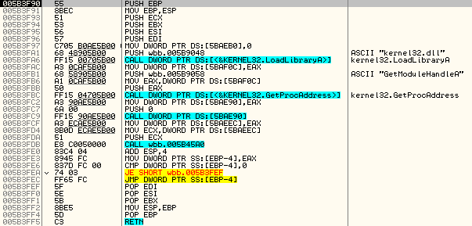

Estamos en el inicio de código, el programa comenzará a ejecutarse a partir de aquí, o sea que el tema de la descompresión debe de hacerse en alguno de los CALl que hay antes del RET, en concreto creo que lo hace en :5B3FD8 por lo que he podido ver, lo primero que haremos como siempre es averiguar el OEP del programa, o sea el punto de entrada real, el que tenía antes de empaketarlo con Visual Protect, para descubrirlo existen varios métodos aunque uno de los más fiables es el de Narvaja, que consiste en ir superando las excepciones que se vayan sucediendo y anotar la última, en este caso es:

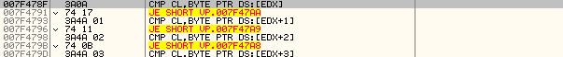

después de esta ya se ejcuta el programa, repetimos el proceso pero antes de superar esta excepción, he de decir que entre tanta excepción que hay unas cuantas nos aparece la nag del programa:
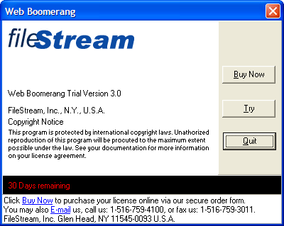

elegimos “Try” y continúan las excepciones, llegamos a la última que es la que hemos visto antes y ponemos el BPM en la primera sección:

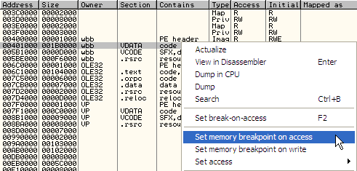

Esto está más que explicado pero como hemos visto últimamente hay gente que empieza ahora y no lo sabe, por esto no está de más explicarlo de nuevo, puesto el BPM ahora sí superamos la excepción con Shift+F9 y para donde no nos interesa:

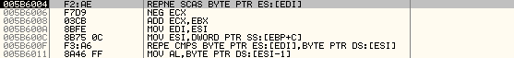

Sabemos que no es la zona porque paró por escritura como vemos:

Allí nos lo está diciendo Olly que paró por escritura y no por ejecución, traceamos un poco y vemos que estamos en un bucle, salimos aquí:

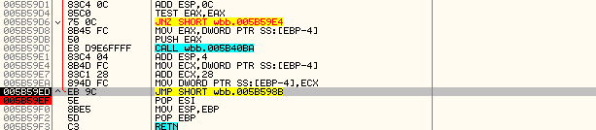

Ponemos el BP donde la imagen :5B59EF y quitamos el BPM para que no moleste, pulsamos F9 y para en el BP que quitamos de inmediato, volvemos a poner el BPM y vuelve a parar por escritura, vamos deshaciendo los bucles que nos salgan hasta que pare en el OEP:

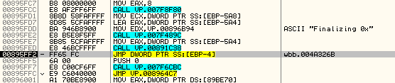

En realidad ese es el salto que descubrimos si traceamos la zona en lugar de utilizar el método de las excepciones comentado, igual da el resultado es este:

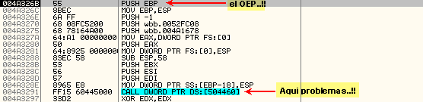

A veces te mete en una excepción no continuable ¿? Pero al final ha tenido recompensa, llegamos al OEP del programa, este es el mejor punto para dumpearlo ;-)

Venga vamos…

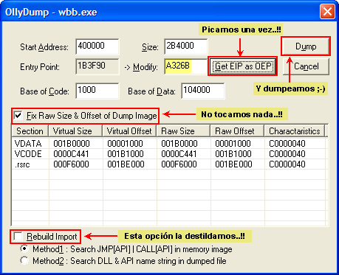

Dumpeamos con estas opciones, el plugin Ollydump va muy bien, lo guardamos como tute.exe para variar, jeje.. y ahora a por la IAT…

Lo primero es seguirle la pista a un puntero inválido, por ejemplo este:

004A3291 FF15 60445000 CALL DWORD PTR DS:[504460]

Que es el primero que nos encontramos bajando desde el OEP, nos situamos sobre él y pulsamos con el botón derecho, se desplega un menú flotante donde escogemos la opción “Follow in dump->Memory address” para aterrirzar en plena IAT, a partir de aquí buscamos el inicio y el final de la misma subiendo y bajando con los cursores:

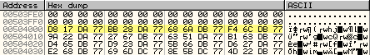

comienza en :504000 como vemos en la imagen anterior, hagamos lo mismo para el final:

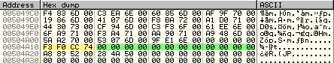

termina en :504A10 pero al ImpRec le daremos como final :504A14 donde empieza a haber ceros (zona sombreada en verde), anotamos ambos valores y sacamos el largo fácilmente:

504A14 – 504000 = A14

Una vez tenemos la IAT bien definida vamos a tratar de encontrar el salto mágico que la mayoría de packers tienen, lo necesitamos para evitar que nos redirija parte de la iat:

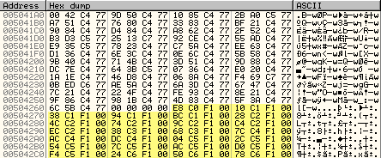

los punteros sombreados apuntan todos a zonas del tipo :F1Cxxx que nuestro dumpeado no tendrá claro, esto es porque el packer ha creado una sección en tiempo de ejecución donde ha insertado código y ha redireccionado algunos punteros de la iat hacia esta zona, encontrar el salto mágico nos va a ayudar para impedir que lo haga, comenzaremos centrándonos en una entrada MALA como esta:

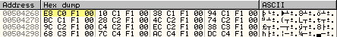

Como digo nos centramos en esta entrada resaltada [504268]==F1C0E8, le ponemos un “BPHardware en Memory Write” de esta manera:

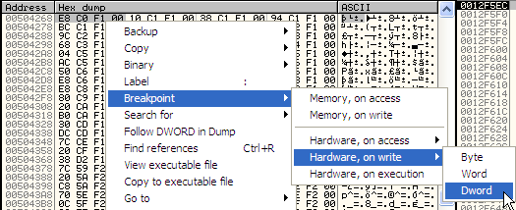

Y reiniciamos Olly con Ctrl+F2, tildamos todas las excepciones en “Options->Debugging options” para que Olly no pare en ninguna, pues sólo queremos parar cuando escriba en la entrada de la IAT en busca del lugar donde guarda los bytes finales E8C0F100, una vez encontrado el punto será cuestion de traceo en busca del mágico como hacemos siempre, una vez reiniciado Olly y estando en el EntryPoint pulsamos F9, como tenemos el HBP puesto no hay problema, sale la nag pulsamos Try y para aquí:

Pero no escribe los bytes finales, seguimos con F9 y como va copiando byte a byte para 4 veces, a la quinta para en otra parte:

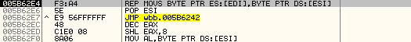

típico REP MOVS que nunca falta, jeje… y a la tercera va la vencida ;-)

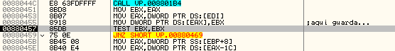

Se detiene justo donde nos interesa, EAX tiene la posición de la IAT donde se escribirá y EBX los bytes finales que allí quedan y que antes vimos en el OEP, veámoslo mejor:

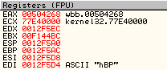

Además ECX almacena la imagebase del Kernel así que imagino está tratando punteros de esta DLL, a partir de aquí el trabajo es sencillo, cuestión de tracear la rutina en busca del salto que evite que se redireccionen las entradas, de momento ponemos un HBP en la dirección donde guarda:

00880455 8918 MOV DWORD PTR DS:[EAX],EBX

Este nos ayudará si tenemos que reiniciar o algo así, además dejamos uno siempre en el OEP por el mismo motivo pues no está de más, el final del bucle donde trata la iat es:

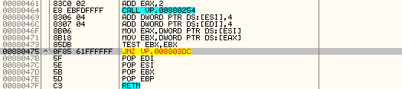

terminará cuando EBX==0 y este toma el valor de [EAX] que lógicamente va cambiando, si seguimos el salto (JNZ 8803DC) vamos a lo que es el inicio del mismo:

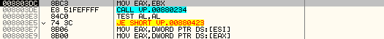

Y ya tenemos bien delimitada esta zona, lo siguiente lógicamente es encontrar el mágico, la manera que yo tengo de hacerlo e imagino que la de muchos es buscar el call GetProcAddress, lo llamo así porque en realidad pone la API en EAX que es lo que hace GetProcAddress, una vez localizado este CALL sólo me debo fijar si lo cambia por un valor MALO antes de llegar a la zona donde guarda que recordemos que era esta:

00880455 8918 MOV DWORD PTR DS:[EAX],EBX

Aquí EBX tiene el valor que irá en la IAT y EAX tiene la dirección donde irá, o sea que representa una posición dentro de la IAT, en concreto [EAX] que es el puntero ok? Sólo debemos localizar el call GetProcAddress y un HBP en la instrucción donde guarda los valores y estudiar el comportamiento cuando guarda una buena de cuando la guarda mala, si traceamos un poquitín enseguida descubrimos el citado CALL, veamos una panorámica:

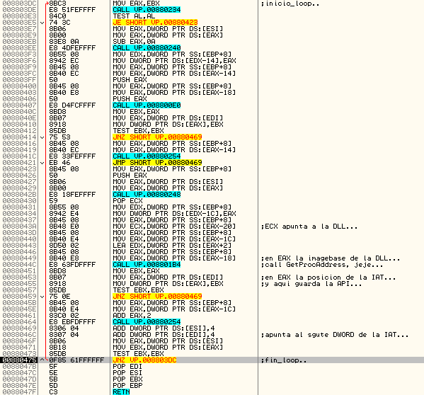

Este es el bucle donde va tratando todas las entradas de la IAT, sabemos que algunas las redirige y otras no, necesitamos encontrar el salto que decide si redirigirla o no (salto mágico) he puesto algunos comentarios, lo más interesante por ahora está en la dirección :88044C que es donde pone la API en EAX ;-)

Lo que haremos será poner un HBP en dicha dirección (no pondremos BP’s de momento por si acaso) y entrar en el CALL cuando lleguemos a él, vemos que no es muy grande, apenas 6 CALL’s y algunas instrucciones, lo que haremos será tracear el código en busca de algo, como no se ve ningún salto suponemos que estará dentro de un subcall, sólo tiene 6 así que la cosa está fácil, veamos la zona:

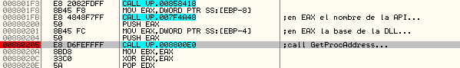

donde está puesto el BP llama a GetProcAddress, como hemos dicho antes no vemos ningún salto así que estará dentro de este CALL, la próxima vez que lleguemos a él entramos, recordad que estamos en un bucle así que pasaremos más veces, una vez dentro vemos una zona llena de saltos y comprobaciones, un poco más abajo la famosa llamada a GetProcAddress, jejeje… nos vamos acercando amigos, de momento traceamos línea a línea con F8 para ver cómo se comporta y por donde tira, después nos fijarmemos si guarda una entrada BUENA o una MALA y así sabremos por donde atacar ;-)

Veamos una imagen también de este subcall que me parece interesante:
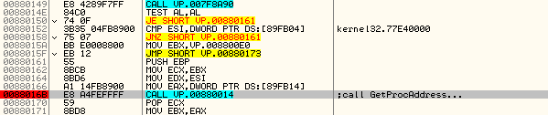

Pongo solamente lo más interesante sino no acabamos nunca, si miramos por encima vemos referencias claras a la api GetProcAddress pero todavía no hemos dado con lo que buscamos, ponemos un BP en el CALL como en la imagen y la próxima vez que pare entramos dentro con F7 a ver qué encontramos:

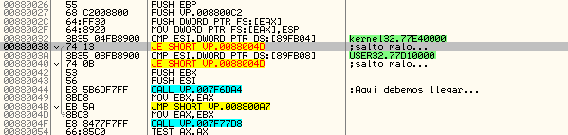

esto sí es lo que buscábamos, dos saltos juntos, hmmmm... esto huele a mágicos ¿tendrá dos quizá? Lo veremos, lo que más me choca es que mira que DLL está tatando y en caso de ser la kernel32 o la user32 se produce el salto a una zona donde nos pone un valor MALO en EAX, en cambio si no salta ninguno de los dos llega al CALL en :880044 donde pone la API correcta ;-)

Chicos tenemos el mágico, jeje.. bueno los mágicos pues son dos en este caso y es una de las pocas veces que lo veo, casi siempre suele haber uno pero dos? jeje.. bueno probaremos a reparar la IAT mediante estos dos saltos, lo primero que se me ocurre es quitar todos los BP’s que tengamos y los HE’s también excepto el del OEP para que pare allí cuando tengamos la IAT reparada, veremos si funciona:

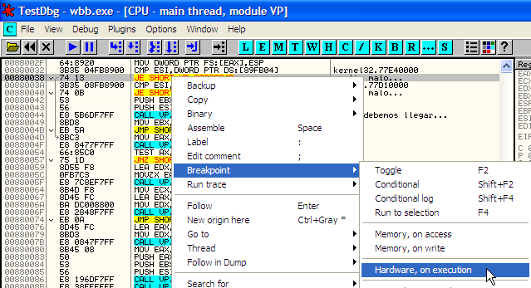

Una vez que lo hemos puesto nos aseguramos de tener el otro en el OEP como dije antes, si no lo hacemos el programa echará a correr una vez hayamos reparado la IAT y no podremos dumpearlo, para evitar esto sólo debemos poner otro HBP en dicho OEP, veamos en una imagen la ventanita de HBP’s para que se vea con claridad como lo debemos tener:

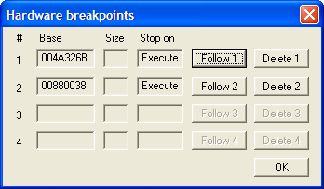

Esos son los únicos dos que debemos tener, ahora si no hemos reiniciado Olly lo hacemos y pulsamos F9 para detenernos en el primero de los saltos mágicos y nopeamos ambos:

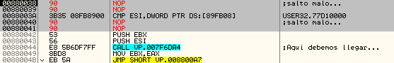

Y como tenemos un HBP en el OEP damos RUN (F9) para que corra y se detenga en el OEP que estaba recordemos en :4A326B allí le echamos un vistazo a la IAT a ver cómo quedó, pero antes debemos quitar el HBP de la dirección del primer mágico porque sinó se va parando en cada entrada y se hace muy pesado, ahora sí veamos la IAT:

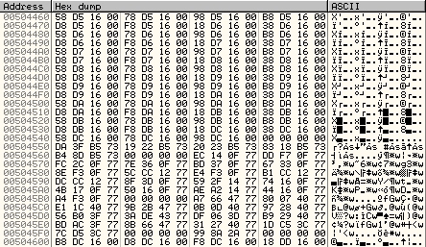

joooooooder (perdón, jeje…) ¿qué pasa? Si está igual o pero que antes..!! es evidente que algo nos está fallando y bastante, vamos a investigarlo, reiniciamos Olly y dejamos correr el programa, se detendrá en el HBP del primer mágico, los nopeamos como antes para ir bien, luego sabemos que retorna la API en EAX como ya vimos antes, aquí:

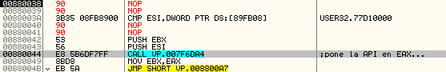

Traceamos con F8 para superar el CALL de la dirección :880044 y miramos los registros:

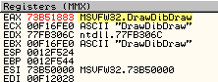

Pues parece que va todo perfecto ¿? Dejamos el HBP y seguimos mirando los valores de retorno, a nosotros en principio el que nos interesa es el que trae EAX que es el que tiene el valor correcto de la API, pero:

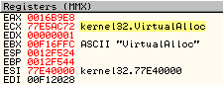

De repente comienza a retornar los valores buenos en ECX ¿? Es por esto que la IAT no se reparó bien, claro le estábamos pasndo el contenido de EAX y aquí se puede apreciar que es un valor del tipo 16B9E8 que no es ninguna API, así pues vemos que hay DLL’s que trata de distinta manera, en concreto encontré que lo hacía con la kernel32, user32, y la ntdll, estas tres son las que nos dan problemas aunque bastante solucionables por cierto no encierra dificultad alguna sabiendo además en qué rango está cada API:

Kernel32 => 504268 a 504548
User32 => 504600 a 504944
Ntdll => No aparece ¿las tratará como si fueran del kernel?

Lo único que debemos es tener presente que cuando vaya a tratar una Api del kernel o de la User32 se le deberá pasar a EBX el contenido de ECX y no el de EAX com oveníamos haciendo, podríamos injertar, hacer un script, etc., para solucionar esto, osotros nos haremos un sencillo script para que nos ayude, jeje…

-----------/ inicio_script
inicio:
eob vamos
run

vamos:
CMP eip, 880038
jne no_cambio
MOV eip, 880042
jmp inicio

no_cambio:
CMP eip, 880049
JNE termina
CMP esi, 77e40000
JE cambio
CMP esi, 77d10000
JE cambio
JMP inicio

cambio:
MOV ebx, ecx
MOV eax, ecx
jmp inicio

termina:
ret
-----------/ final_script

Os explico en qué consiste ya que no es complicado y es muy simple de explicar: primero creamos la etiqueta “inicio” que será el inicio del script

inicio:
eob vamos
run

le sigue el “eob vamos” que pasa el control a la etiqueta “vamos” en caso de que ocurra una excepción o encuentre algún tipo de BP, eob significa Exception_Or_BreakPoint si no estoy mal informado ya sabéis que no me gusta engañar a nadie aunque sea de forma involuntaria, sigue con el bloque “vamos” que es este:

vamos:
CMP eip, 880038
jne no_cambio
MOV eip, 880042
jmp inicio

Lo que hace es mirar si EIP=880038 que es la dirección del mágico, si es así cambia el valor del mismo por EIP==880042 simulando el nopeo de ambos saltos, si no estamos ahí no lo modifica y vamos a la etiqueta “no_cambio” donde se continúa verificando el valor de EIP para saber si estamos en la instrucción en la que debemos actuar ;-) es esta:

no_cambio:
CMP eip, 880049
JNE termina
CMP esi, 77e40000
JE cambio
CMP esi, 77d10000
JE cambio
JMP inicio

Sencilla explicación, si EIP=!880049 significa que el script debe terminar ya que el BP que ha saltado no es el que queremos, en cambio si estamos en :880049 continua y verifica el valor de ESI, concretamente mira si tiene la base del kernel o la del userque son las DLL’s que nos torpedea, recordemos que a la ntdll también le mete mano pero las trata como si fueran del kernel por eso ya nos vale con esto, debemos también advertir que cuando estamos en la instrucción:

00880049 8BD8 MOV EBX,EAX

que es donde debemos cambiar los valores MALOS por los BUENOS tenemos en ESI la base de la DLL que está tratando, esto nos vale a nosotros para ver si está con el kernel o la user, de ahí que miremos el valor de ESI en el bloque anterior y actuemos en consecuencia en función del mismo ;-)

Después le llega el turno a la etiqueta “cambio” que es la contraria a “no_cambio” claro está, veamos en qué consiste:

cambio:
MOV ebx, ecx
MOV eax, ecx
jmp inicio

Nada sencillito también, lo que hace es poner el valor BUENO que está en ECX en EAX y EBX, en principio pensé que con ponerlo en EBX valdría pero no sé porqué si no lo ponemos también en EAX el script no chuta ¿? Después de cada bloque siempre viene un salto incondicional que nos lleva al inicio, esto es para que el script no finalice y termine el trabajo.

Por último lo más sencillo, jeje..

termina:
ret

Pues eso que retorna el control a Olly, como tenemos un HBP en el OEP nos detenemos allí, si miramos ahora el primer CALL a la IAT que antes era:

004A3291 FF15 60445000 CALL DWORD PTR DS:[504460]

Así tal cual sin ninguna API, ahora vemos que efectivamente apunta a GetVersion, jeje… el script ha hecho bien su trabajo parece ser, veamos a lo que me refiero:

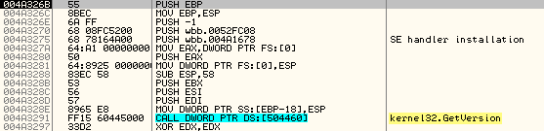

Vemos como ahora sí que apunta a la API cosa que antes no ocurría, este además es un buen momento para dumpear, no agregaré ninguna imagen ya que es un paso muy sencillo y está además muy bien explicado en muchos otros tutes, sólo decir que lo que debemos hacer el pulsar una vez en la opción “Get EIP as OEP” para que nos deje el OEP correcto y destildar la opción “Rebuild IAT…” el resto pulsando en Dump, le damos un nombre tute.exe por ejemplo y ya tenemos el archivo en el disco, ahora vamos a reparar la IAT, abrimos el ImpRec y le damos los valores correctos:

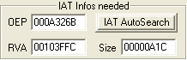

Los datos del campo OEP los obtenemos restando el imagebase 400000 al OEP 4A326B, así nos queda este A326B que vemos en la imagen, ocurre lo mismo para el valor RVA que es el inicio de la IAT (el offset también) y por último el Size que es el tamaño de ésta, cuando lo tengamos picamos en “Get Imports” y nos dice que quedó una entrada por resolver, bueno es sólo una, al lado de las más de 300 de antes no es nada ;-)

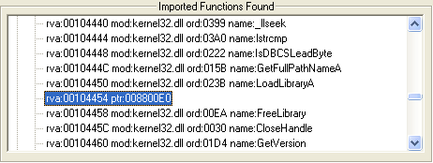

Esta es la que quedó por reparar, tiene muy pero que muy fácil solución: la primera es con el propio Import con la opción “Trace Level1 (Disasm)” que la saca rápido, y la otra es más manual y me gusta más, vemos que el offset de la entrada es 104454, si le sumamos la imagebase nos queda :504454 pues allí está la entrada MALA, vamos a esta dirección en la ventana de Dump (ventana de datos) en el Olly donde tenemos el programa detenido en el OEP con la IAT casi correcta y le seguimos la pista así:

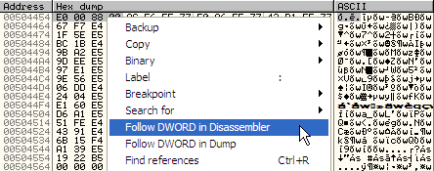

cuando picamos con el ratón en esta opción “Follow DWORD in Disassembler” le estamos diciendo a Olly que queremos ver el código de la dirección a la que apunta la entrada, en este caso :008800E0 y que además lo haga en la ventana de código ya que queremos verlo bien, de esta manera nos aparece el código de la entrada MALA:

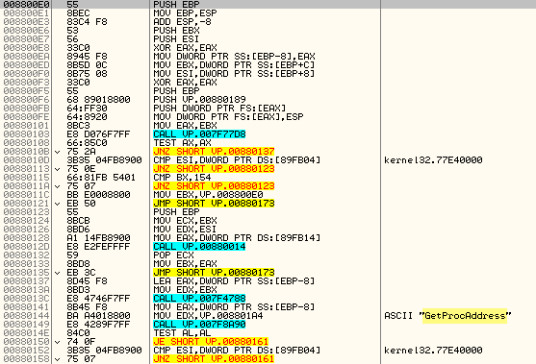

Y allí mismo vemos referencias directas a la propia API, otra solución sería esta: buscamos referencias a la entrada MALA con Ctrl+R y nos aparece esto:

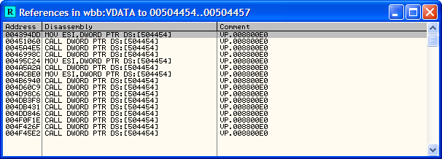

Elejimos por ejemplo la de :451060 y pulsamos Enter, vemos el código:

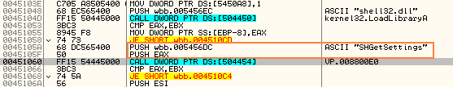

Resalto esos dos PUSH porque sabemos que la API GetProcAddress recibe dos parámetros: la base de la DLL y el nombre de la API, por ejemplo si queremos saber la dirección de GetVersion los parámetros serían 77E40000 que es la base del kernel y la string “GetVersion” y nos retornará en EAX la dirección de esta API, si ponemos un BP en :451060 veremos que efectivamente se trata de GetProcAddress así que la reparamos ya:

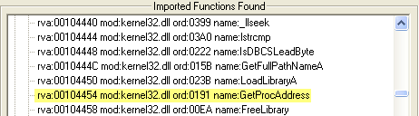
Una vez que lo tenemos todo pulsamos “Fix Dump” seleccionando el ejecutable tute.exe que antes dumpeamos, nos creará el archivo tute_.exe como se puede leer aquí:

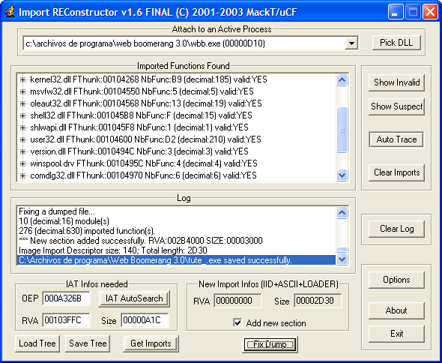

Este tute_.exe es el archivo que debemos probar, le hacemos doble clic y…

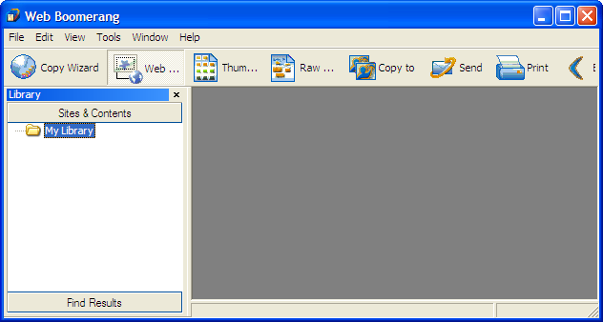

jeje… lo hemos conseguido, el archivo funciona a la perfección ;-)

Otro detalle a tener en cuenta es que ya no expirará más debido a que es el propio packer quién se encargaba de esto, en concreto mediante la librería VP.dll que tiene en su misma carpeta, esta es la que se encargaba de todo, nuestro dumpeado ya no la necesita y ni si quiera la tiene en su IAT así queni la importa, podemos eliminarla de la carpeta y seguirá funcionando, y como digo lo mejor sin límite de tiempo ;-)

Bueno aquí termina este tute, espero que os haya entretenido un rato, he de decir que esta protección es un tanto antigua y no cuenta con ningún método antidebug, ni rompe la cabecera (PE header), etc., como hacen la mayoría de nuevos packers, aún así he creído conveniente escribir sobre él nunca está de más pienso yo…

Ahora que hemos terminado podemos poner la guinda al pastel desempakando la otra aplicación que trae también con Visual Protect, el ejecutable se llama “wbmerang.exe” y está en la misma carpeta de instalación.

Vamos a por el amigo, jeje… Si lo miramos con PEiD nos dice:

O sea que lo mismo que antes, en este caso lo desempakaremos sin más no vamos a volver a explicar todo el rollo otra vez, jeje.. sería de locos, iremos viendo lo esencial ya que leyendo la primera parte del tute podemos hacerlo sin problemas.

Abrimos un Olly y cargamos “wbmerang.exe” se detiene en el EP después de avisarnos de que tanto este ejecutable como la librería vp.dll tienen el EP fuera de la sección de código, primer síntoma de empaketamiento ;xD de momento vamos a por el OEP así de entrada, el método que yo utilizo es muy sencillo, desactivo las excepciones:

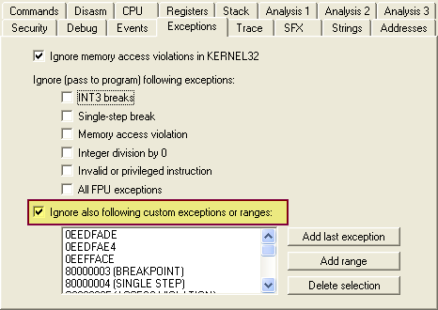

Seleciono la opción “Ignore also following…” para que Olly no se detenga en las excepciones que tengamos añadidas, en este caso yo tengo muchas si alguna no la tuviera la añado con “Add last exception” y queda en la lista, una vez configurado así pulso F9 y me aparece la nag de VisualProtect que antes vimos, es la misma puesto que se encuentra en vp.dll y esta librería es llamada desde ambos ejecutables (el que antes desempakamos y con el que estamos ahora) mientras está la nag en pantalla y sin Aceptar voy al Memory Map (ventana de memoria) con Alt+M y pongo un BPM en la primera sección que ya la sabemos encontrar, después sí acepto la nag y Olly para por el BPM:

Pero no está ejecutando código como vemos en la barra de estado:

Está leyendo de :401000 que es el inicio de la primera sección precisamente, como no nos interesa seguimos, pero si vamos pulsando F9 cada vez va parando en el mismo sitio y va leyendo de :401001, :401002, etc., y nos podemos pasar una tarde con F9, para evitarlo vamos a la ventana de memoria otra vez con Alt+M y quitamos el BPM igual que lo pusimos pero eligiendo la opción “Remove memory breakpoint” y nos vamos a la ventana de código con Alt+C a partir de ahora no tenemos el BPM cuidado en pulsar F9 que el programa correrá, lo que haremos será dehacer el bucle en el que estamos metidos, traceamos hasta el RET que lo pasamos y salimos a la zona del bucle maldito:

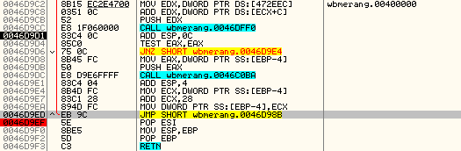

Ese JMP nos envía para arriba pues nada un BP debajo justo de él y damos RUN, cuando Olly pare quitamos el BP y superamos el RET, de esta manera caemos cerca del salto al OEP que sabemos que lo hace mediante la instrucción “JMP DWORD PTR [ESP-4]” y es este:

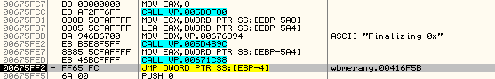

Vemos una referencia a “Finalizing 0x” como veíamos en el desempakado anterior, esto significa que vamos bien, ese salto nos pone en el OEP, jeje…

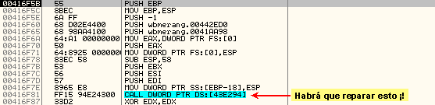

Igual que antes vemos un CALL que apunta no se sabe donde, a una api seguro que no porque no sale su nombre al lado, como pongo en la imagen habrá que reparar esto, de momento buscaremos el inicio y final de tabla, haciendo un “Follow in dump->Memory address” en el CALL que vemos en la imagen caemos en plena tabla, desde aquí subimos un poco y encontramos el inicio de la misma:

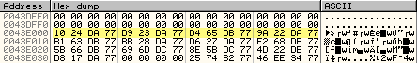

Lo anotamos y buscamos también el final:

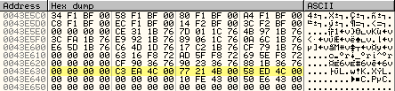

Lo anotamos también, en la imagen además vemos referencias a zonas del tipo :BFFxxx que son zonas que nuestro dumpeado no tendrá, necesitamos reparar esto como hicimos con el ejecutable anterior, elegimos una entrada MALA, por ejemplo [43E104]==BFF9A0 y le ponemos un HBPWD, reiniciamos Olly, damos RUN y esperamos a que escriba los valores finales, esto lo hace aquí:
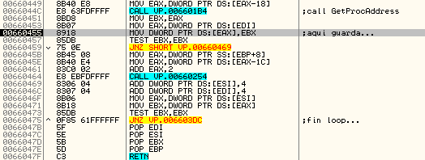

rellena la entrada en :660455 como vemos en la imagen, el CALL anterior pone la API en EAX así que el mágico está dentro de este CALL lo tendremos en cuenta, después más abajo vemos un JNZ que nos envía al inicio de la rutina en la que estamos. Es más es una zona muy similar a la del exe que estudiamos anteriormente, eso sí con algunas diferencias que veremos rápidamente, el call GetProcAddress lo encontramos en :66044C entramos en él y buscamos el subcall que pone la API correcta en EAX, está en :660205 le ponemos un BP y entramos, seguimos buscando hasta localizar la zona clave, he de decir que encontré algo interesante respecto a la API GetProcAddress, veamos la zona:

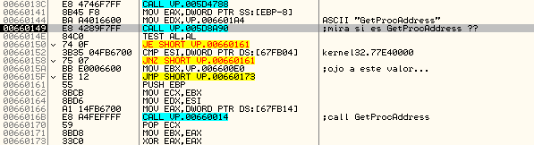

Lo que quiero mostraros es el trato especial que le da a GetProcAddress, hace lo siguiente: sabemos que estamos en un loop donde se van tratando todas las entradas de la IAT, perfecto, en unas no se entromete como COMCTL, GDI, VERSION.dll, etc., y en otras sí como es el caso del kernel32.dll, user32.dll pero hay más, dentro del propio kernel hace una diferenciación clara, va mirando de que api se trata hasta que se da cuenta que es GetProcAddress, entonces mete el valor 6600E0 en EBX que será finalmente el que escriba en la IAT, es decir que redirigirá la API a esta zona, pero esto sólo lo hace con esta ¿? lo tendremos en cuenta para el script, veamos lo que quiero decir:

Estamos en :660149 como marca la imagen anterior, miremos los registros:

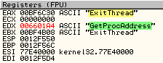

La API que está tratando ahora es ExitThread, se mete en el CALL de :660149 y mira si es GetProcAddress, se da cuenta de que no es:

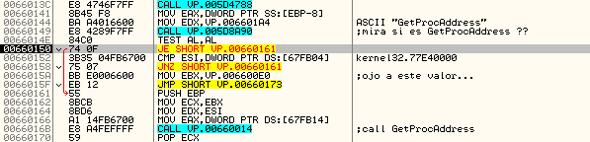

Y salta evitando meter el valor MALO en EBX (me refiero a ese 6600E0) lo que haremos será poner un BP en 660152 y quitar los que tengamos (excepto el del OEP claro) y damos RUN, cuando pare querrá decir que ha encontrado GetProcAddress ya que no se ejecutó el salto, así nos evitamos pulsar F9 cada vez y vamos directos al grano, en la siguiente instrucción:

00660152 3B35 04FB6700 CMP ESI,DWORD PTR DS:[67FB04] ; kernel32.77E40000

se asegura de estar tratando la API adecuada pues mira si es del kernel, GetProcAddress por supuesto que es del kernel así no habrá errores, es un paso tonto porque no hay otra GetProcAddress en otra DLL pero bueno ¿? cosas del programador… como ve que es la que busca nos mete ese valor 6600E0 en EBX y salta por encima del CALL que pone la API correcta en EAX, veámoslo:

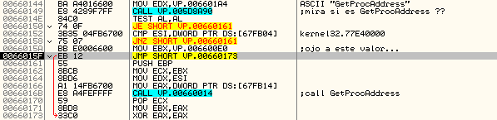

Como se ve evitamos pasar por :66016B y para colmo de males este 6600E0 será el valor de retorno de la función (que lo llevará EAX) y lo escribirá en la IAT:

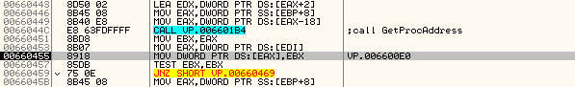

Si miramos en la IAT efectivamente nos ha metido el GOL:

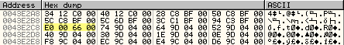

Allí está la entrada [43E2C8] apuntará a 6600E0 en lugar de hacerlo a GetProcAddress como sabemos que debería hacer, si recordamos en el desempakado anterior nos quedó esta API sin reparar en el script, esto es porque se me pasó por alto este detalle, no importa añadiremos un par de líneas al mismo para que repare esta entrada también ;-)

Ahora vamos a encontrar el mágico que aún no lo hemos hecho, entramos en este CALL:

0066016B E8 A4FEFFFF CALL VP.00660014 ; ;call GetProcAddress

Y allí encontramos algo conocido por nosotros:

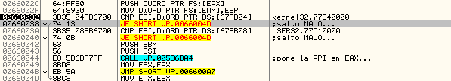

Estos son los dos saltos a evitar, necesitamos llegar siempre al CALL que hay en :660044 para llevarnos la API correcta, lo que no sabemos es si necesitaremos hacer el cambio de registros como en el scritp anteriro para que guarde los valores correctos en las DLL’s kernel y user ya lo veremos, pues sí hay que hacerlo:

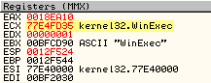

cambié el FLAG_ZERO para que no saltara en :660038 cuando trataba una API del kernel y el resultado lo devuelve en ECX y no en EAX, o sea que haremos lo mismo que en el script de antes ya que nos funcionó bien, en conjunto será el mismo con las salvedades de que las direcciones lógicamente cambian y la entrada GetProcAddress que la trata de distinta manera como hemos visto, un primer intento podría ser este:

-----------/ inicio_script
inicio:
eob vamos
run

vamos:
CMP eip, 660152
Je Es_GetProcAddress
CMP eip, 660038
jne no_cambio
MOV eip, 8660042
jmp inicio

no_cambio:
CMP eip, 660049
JNE termina
CMP esi, 77e40000
JE cambio
CMP esi, 77d10000
JE cambio
JMP inicio

Es_GetProcAddress:
MOV eip, 660161
JMP inicio

cambio:
MOV ebx, ecx
MOV eax, ecx
jmp inicio

termina:
ret
-----------/ final_script

Cuando el script termina estamos en el OEP pero tenemos un problema, mirad la entrada perteneciente a GetProcAddress:

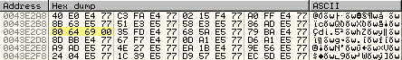

sigue estando mal ¿? Estudié el tema y me di cuenta que el script funciona pero la llamada a GetProcAddress retorna una dirección correcta pero dentro deo VP.dll esto se sabe haciendo un GO a la dirección que marca la entrada 696480 y vemos:

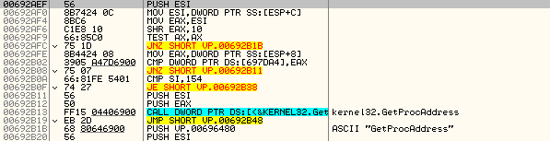

La dirección va variando entre ejecución y ejecución por eso no coincide pero es así como os lo explico que es tal como me pasó, entonces otra posibilidad es retocar el script un poco y otra la más sencilla es dejar que nos ponga la dirección que le de la gana y desde el ImpRec cambiarla, es lo que haremos, el script será este:

-----------/ inicio_script
inicio:
eob vamos
run

vamos:
CMP eip, 660038
jne no_cambio
MOV eip, 660042
jmp inicio

no_cambio:
CMP eip, 660049
JNE termina
CMP esi, 77e40000
JE cambio
CMP esi, 77d10000
JE cambio
JMP inicio

cambio:
MOV ebx, ecx
MOV eax, ecx
jmp inicio

termina:
ret
-----------/ final_script

lo único que varía respecto al script utilizado en el otro exe son las direcciones, en lugar de 880038 será 660038, como vemos el offset sí que coincide, para ejecutar el script debemos tener puestos estos HBP’s:

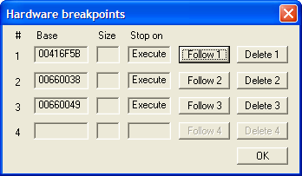

que son: uno en el OEP (416F5B), otro en la dirección del primer mágico (660038) y otro donde haremos el cambio de registros (660049), debemos reiniciar Olly y lanzar el script desde el EntryPoint ya que finciona bien, debemos además tener todas las excepciones desactivadas por eso, lo lanzamos y sale la nag, aceptamos y comienza a trabajar, vamos viendo como va evitando que salte en :660038 con las entradas del kernel y del user, cuando termine nos dará el típico mensajito de “script finished” que aceptamos para quedar detenidos en el OEP, jeje… y con la IAT parcialmente resuelta, aquél GetProcAddress que nos está dando guerra es la única entrada que queda por resolver, esto no es complicado ;-)

Abrimos el ImpRec, elegimos el programa de la lista “Attach to an Active Process” que se llamará “wbmerang.exe” le damos los datos correctos:

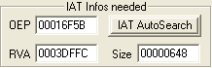

No creo que sea necesario volver a explicar este tema, supongo que estará claro a estas alturas, piacmos en “Get Imports” y nos quedó el GetProcAddress que ya esperábamos:

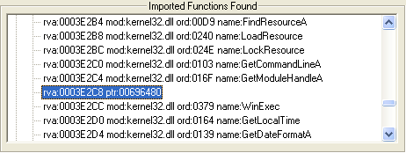

La reparamos con el propio Import y elegimos “Fix Dump” sí todavía no hemos dumpeado lo hacemos ahora mismo que estamos en el OEP parados, las opciones las de siempre, lo guardamos como tute1.exe para diferenciarlo del otro dumpeado tute.exe de antes, y lo reparamos con el bendito “Fix Dump” ;-)

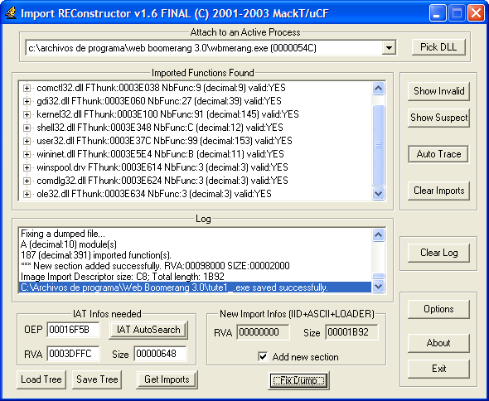

Pues eso que salvó el archivo tute1_.exe que es el que tiene la IAT reparada ahora sí por completo, nos quedó por resolver GetProcAddress ya que la trata de distinta manera y nos daba malos resultados al intentar repararla mediante el script.

Sólo nos queda una cosa más: probarlo ;-DD lo ejecutamos y…

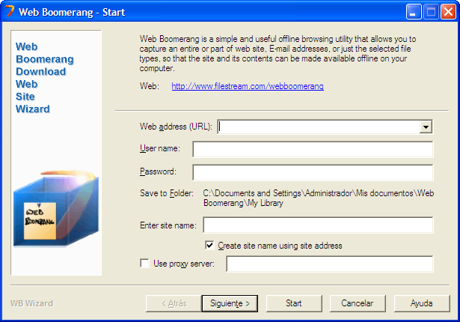

jeje.. también funciona, Visual Protect un packer antiguo que nos ha regalado un rato de diversión de eso se trata ;-) para que funcione bien debemos renombrar tute1_.exe como wbmerang.exe y al original ponerle antes otro nombre oara que no haya conflictos y lo sobrescriba ni nada, a esta aplicación se accede de dos formas: ejecutándola directamente desde el propio wbmerang.exe o bien desde el menú de wbb.exe:

Picando en Copy Wizard aparece la aplicación en pantalla, por eso decía renombrar el ejecutable tute1_.exe como originalmente se llama porque desde aquí se ejecuta wbmerang.exe. Dicho esto terminamos el tute de hoy xDD

Si a alguien le quedó alguna duda o no le quedó claro algo por supuesto puede escribirme a mi privado como siempre en:

syxe00@yahoo.es

Cualquier mensaje recibido será debidamente contestado me comprometo..!!

Y me despido con un saludo a todo CracksLatinoS sin excepción ninguna, para mi todos son estupendos y únicos, de cada uno aprendo algo diferente, mucha suerte y ojalá sigamos todos escribiendo, hasta la próxima…

